Plan de Trabajo Propuesto
Proyecto "Sistema de Gestión y Administración de Fintech".
Proyecto "Banco del Pueblo Paraguayo".

1. Responsable: Ing. Marcelo dos Anjos.
2. Empresa – Anjos Ingeniería y Sistemas.
3. Airspace Defense Group.(www.airspacedefense.org).
4. Región: Asunción - Núcleo: Paraguay PY.
5. Periodo: 12 meses 01/2021 12/2021.
6. Validad: 30 días.

7. Propuesta para el Tiempo para el proyecto en Meses:
12 meses para Implantación, testes y Actualización.

8. Contextualizar:

Desarrollo de un Sistema de Control Bancario Web.
Desarrollo de un Sistema de Control Bancario Móvil.
Desarrollo de un Sistema Administrativo.

9.OBJETIVOS

9.1.GENERAL:

Solución con Hospedaje Web Basado en la Nube. , representando para el propietario una efectiva herramienta de control, seguimiento y anticipación de acciones correctivas, Configuración Rápida y Fácil: Lo Necesario para Empezar a Trabajar En Línea Ya. Medidas Anti fraude. Comercio Móvil Preparado.
9.2. Específicos:

Diseño, desarrollo y construcción de una plataforma Bancaria Descentralizada, protegida por BLOCKCHAIN, una vez que tenemos estructurada la información y la plantilla de página, crear los directorios y los ficheros adecuados en Servidor. Aplicación Móvil, Sistema de Administración y Servidor Escalable.

10.METODOLOGÍA

- Selección y Centralización de toda la información disponible sobre la región o Ambiente de operación.
- Análisis y diagnóstico construido con las mediciones locales y los resultados de acceso.
- El método previsto es el interactivo e investigador, para que haya un mínimo de consenso sobre los caminos a seguir avanzar hacia un mayor desarrollo con mayor velocidad, en el País.
- Análisis del modelo y resultados, para contribuir y Subvencionar la adecuación y el uso de instrumentos y mecanismos de acción como ejemplos: Plan de Desarrollo Web en otros Países.

11.ETAPAS DE PROYECTO

Ano I:

Etapa 1 (Enero):(Pruebas in Campo):

- Discusión de Plan de Trabajo 2021 : ajustes y evaluación de
demandas específicas, así como todas mediciones Web.

- Taller: Construcción de Aplicación Móvil. Para Celular
-Implementación de Prototipo de Servidor Escalabre .
- Presentación de un APP con de Todo Sistema Bancario. (30 a 60 días para prototipo)

Etapa 2 (Febrero):
- Pruebas y alteración final de la placa de circuito de Módulo de Seguridad de Pagos.
- Entrega de prototipos e MÓDULOS de APP para pruebas in reales situaciones de uso.
- Propuestas de estudios, investigación y validación de prototipo.
-Producción de Sistema en la Nuble Web

Etapa 3 (Marzo)
- Testes Generales e Actualización.
- Pruebas y alteración final de APP – SISTEMA WEB – PLATAFORMA BANCARIA-PANEL ADM.

Etapa 4 (Abril):(Pruebas in Campo
- Testes Generales e Actualización.
- Actualización da Aplicación Móvil final.
- Actualización da Aplicación Web final.

Etapa 5 (Mayo):
-Correcciones y Mantenimiento de todo Sistema.
-Testes de Stress del Servidor.

Etapa 6 (Junio):
-Testes Finales de Plataforma.
I - CRONOGRAMA FÍSICO

ETAPA | EMPEZAR | TERMINAR | Resulto | Sistema
ANO I -Etapa 1 | Enero | Enero 2021 | Prototipo | Prototipo
Etapa 2 | Febrero | Febrero | Plataforma | MODULO
Etapa 3 | Marzo | Marzo |  | Inicio Operación
Etapa 4 | Abril | Abril | APP Final
Etapa 5 | Mayo | Mayo | Monitoreo Testes Actualizaciones | operación
Etapa 5 | Junio
Etapa 6 | TESTE | Actualización
 | APP y Plataforma | LISTOS en | 90 días | Para Prototipo Final
 | SISTEMA COMPLETO | Listo para pruebas | En 6 meses
 |  | 6 meses finales de | PRUEBAS CONTRA | INVASIÓN Y PROTECCIÓN

II - Conclusión = PRODUCTOS ESPERADOS

Según el crono-grama presentado, los productos esperados son:

- 12 Reportes (1 parcial a 15 días ,1 por mes );

- APP con Plataforma Completa Bancaria.
-Sistema de Control Completo en la Nuble.

III - Conclusión = CRONO GRAMA FINANCIERO

Aciones | Valores | Cantidad | Total
APP y Plataforma | 4.500 USS | 12 x mensual | 54.000 USS
 | Para 12 meses de | Equipe | 2 Ingenieros 1 Programador
 | 1.PAGO A SER | FIRMADO EL | CONTRATO.
 | Después este período | Comisión de 10% en | Del Lucro
 |  | Para mantenimientos | Y Actualización

IV - Conclusión = RESULTADO FINAL

*** APP para celular con Plataforma Online de Sistema Bancario.
*** Sitio Web Bancario con Panel Administrativo.
***Sistema de Protección Blockchain
*** Servidor Escalable.
*** Tiempo Empezar las Pruebas 6 meses ***
*** Tiempo de Desarrollo 12 meses ***
………………………………….

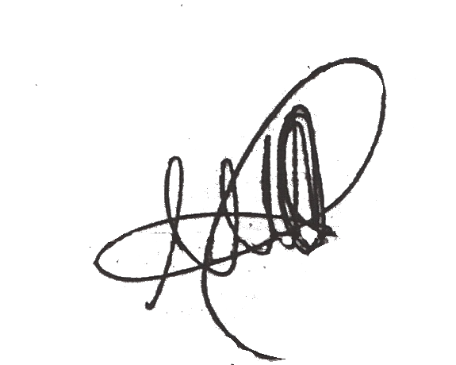

Asunción, 10 de Diciembre de 2020.

Ing. Marcelo dos Anjos
CREA 2615467832 BRASIL
REG 2363 INSC 6724 OBRAS PUBLICAS PARAGUAY

